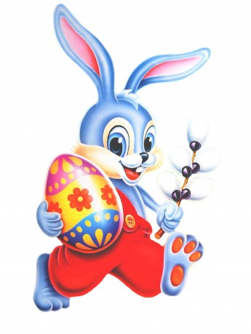
08.04.SOWY środa
WIELKANOC
Temat dzienny – Wielkanocny koszyczek

I

Zabawa na powitanie „Rączki robią klap, klap, klap” https://www.youtube.com/watch?v=qhvS9qq8_g8&list=RDh9wMpq8kqkA&start_radio=1
- Raz, dwa, trzy, cztery dzisiaj się pogimnastykujemy.
- „Poranek na wsi” – leżenie na brzuchu z rękami pod głową, na klaśnięcie rodzica rozprostowanie rąk i uniesienie ich wraz z nogami nad podłogę.
- „Koty się budzą” – klęk podparty (tak, jakby kotek siedział na tylnych łapkach) dolny odcinek kręgosłupa „wpychamy” mocno w podłogę, aby stał się w tym miejscu wklęsły. Głowę podnosimy. Na hasło rodzica „koci grzbiet” górny odcinek kręgosłupy „wypychamy” w górę tak, aby powstał swego rodzaju garb, głowę chowamy między ramionami.
- „Koniki” – bieg po obwodzie koła (uderzanie piętami o pośladki). Możemy
w tej zabawie kląskać lub prychać.
- „Sadzimy w polu” – pozycja stojąca w rozkroku, skłon do prawej nogi, wyprost, skłon do lewej nogi, wyprost. Powtórzenie kilka razy.
- „Króliki skaczą” – przeskakiwanie z prawej strony na lewą i z powrotem.
- „Idą kaczki” – marsz na ugiętych nogach.
- „Idą krowy” – marsz na czworaka.

- Przypomnienie o konieczności częstego i dokładnego mycia rąk.
II
- „Legenda o białym baranku” – przed rozpoczęciem czytania rodzic prosi dziecko aby w trakcie słuchanego za chwilę tekstu zastanowiło się, o co pokłóciły się zwierzęta w koszyku i co znalazło się w koszyku wielkanocnym.

„Legenda o białym baranku” Urszula Pukała
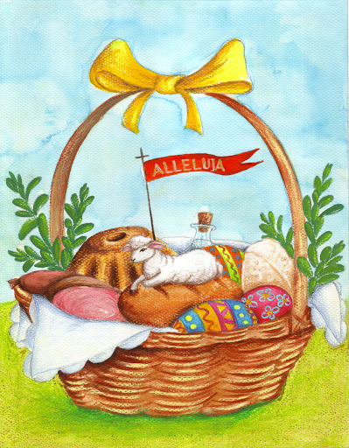
Posłuchajcie tylko ile było krzyku,
gdy się pokłóciły zwierzęta w koszyku.
Malutkie kurczątko, bielutki baranek,
Brązowy zajączek i kilka pisanek.

Żółciutki kurczaczek macha skrzydełkami,
jestem najpiękniejszy, żółty jak salami.
Mam czerwony dziobek i czerwone nóżki,
falujące piórka tak jak u kaczuszki.

Co ty opowiadasz – dziwi się baranek,
jestem cały z cukru, mam cukrową mamę.
Dzieci na mój widok bardzo się radują
i z mojego grzbietu cukier oblizują.

Brązowy zajączek śmieje się wesoło,
jestem z czekolady – opowiada wkoło.
Właśnie mnie najbardziej uwielbiają dzieci,
już na sam mój widok dzieciom ślinka leci.

Dlaczego tak głośno kłócą się zwierzątka,
dziwi się pisanka zielona jak łąka.
Dziwią się pisanki żółte i czerwone,
brązowe, różowe, szare, posrebrzone.

Pytania do wiersza:
- Kto gościł w wielkanocnym koszyku?
- O co pokłóciły się zwierzątka?
- Spróbujcie przypomnieć sobie, jaki kolor miały pisanki w koszyku.
Zachęcanie dzieci, by próbowały sformułować porównania. np. Zielony jak łąka, żółty jak..., czekoladowy jak… itp.
Jeśli dzieci mają trudność ze znalezieniem odpowiedzi na pytanie, może przeczytać wybrany fragment jeszcze raz.

- „Wielkanocna piosenka” – zachęcenie dzieci do swobodnej interpretacji ruchem ciała treści piosenki. Dziecko ma również za zadanie policzyć, ile razy w piosence pojawia się słowo „zając”. Aby łatwiej zapamiętać, możecie pomóc sobie, licząc na palcach. https://www.youtube.com/watch?v=t-jVEPrPR9c&list=PL7Lg168IaC6QDAzGhO8ZPRo7nM_jIqHU2

- „Co włożymy do koszyczka?” – Każde dziecko ma przed sobą Księgę zabaw
z literami str. 60. Dzieci opowiada o wybranym produkcie w koszyczku w formie zagadki dla rodzica. Następnie role się odwracają i dziecko rozwiązuje zagadki
o Wielkanocy i wiośnie

Zgodnie z wielkanocnym zwyczajem
słodkie upominki każdemu rozdaje. /zajączek wielkanocny/
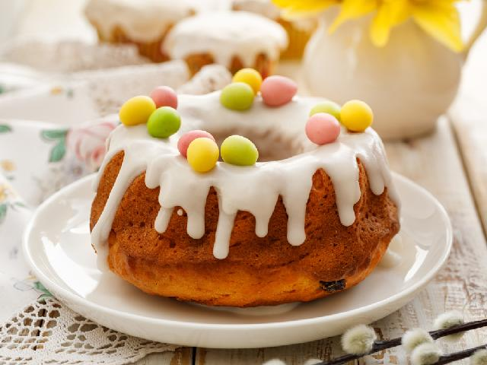
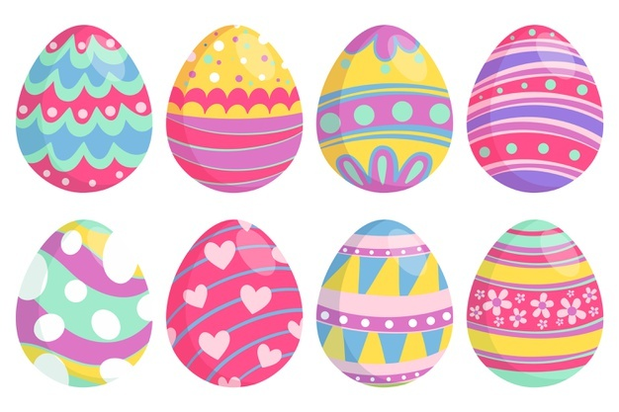
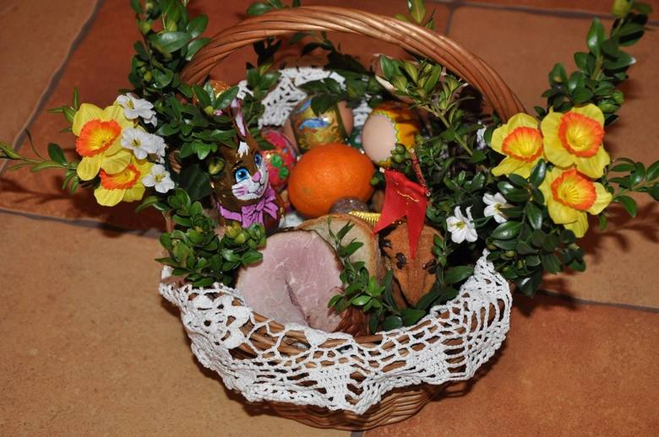
W ten świąteczny dzień
każdy z nas się śmieje.
A woda nie z nieba,
lecz z wiader się leje. /lany poniedziałek/
Choć już Święta blisko
wiatr na dworze dmucha.
Na talerzu, w domu
kiełkuje /rzeżucha/
Zagląda ciekawie
przez okienko – słonko.
Bo też chce zobaczyć koszyk ze /święconką/
W wielkanocnym koszyczku
leżeć będą sobie.
Zanim je tam włożę,
ślicznie je ozdobię. /pisanki/
Święta! Święta nadeszły!
Wstawajmy! Już rano!
Podzielimy się jajeczkiem,
bo dziś przecież... /Wielkanoc/
Tyle w koszyczku
leży pisanek!
A pośród nich
słodki... /baranek/
Na wielkanocnym stole
to ona króluje.
Polana słodkim lukrem
i gościom smakuje. /babka wielkanocna/
Przylatują z daleka bociany.
Zakwitają w lesie sasanki.
Marzanna umknęła do morza,
Od tej pory cieplejsze są ranki. /wiosna/
Mleczka nie chcą pić.
Nigdy nie biegają.
Choć mają futerka,
ogonków - nie mają.
Oj dziwne to kotki!
Wolą stać w wazonie,
niż wziąć się za psotki. /bazie/
Kolorami tęczy
mienią się im kwiatki.
Każdy ogród piękny,
gdy kwitną w nim... /bratki/
Żółciutkie jak słonko,
piękne jak motyle.
Wiosną rozkwitają
w ogrodzie.... /żonkile/
Choć na dworze jeszcze chłodno;
takie zimne noce, ranki...
Pierwsze wiosnę lubią witać
i krokusy, i /sasanki/.
Ledwie się las obudził z zimy.
Wiosna się jeszcze po świecie błąka.
Wśród starych liści kiełkują kwiatki;
Już cała łąka tonie we /fiołkach/.
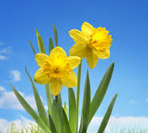
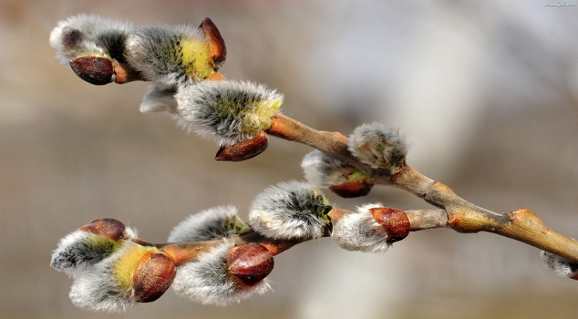
- „Koszyczek wielkanocny” – przestrzenna praca plastyczna z wykorzystaniem WYPRAWKI – karta 44. Dzieci wypychają kształt koszyczka wielkanocnego
i wycinają paski, które przeplatają przez otwory. Następnie przewlekają ozdobny sznurek przez dziurki i zawiązują supełek na końcu.
Można wykonać również koszyczek techniką orgiami z jednej kartki papieru
https://www.youtube.com/watch?v=EukfLe7yhkk

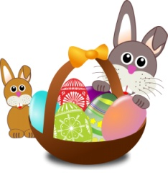
„Święta, święta, biją dzwony” – zabawa przy piosence, zachęcanie do śpiewu utworu z podkładem muzycznym https://www.youtube.com/watch?v=0CLAj-6jZmg
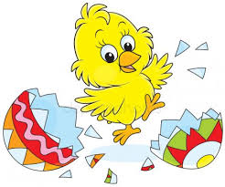

- Praca w Ćwiczeniach cz. 3 str. 41b – odnajdywanie fragmentów ilustracji i zakreślenie ich pętlą, pisanie po śladzie wyrazów „pisanki”, „babka”.

III
- Ćwiczenia relaksacyjne przy muzyce https://www.youtube.com/watch?v=_Mqf46DTszc

- Praca z Księgą zabaw z literami s. 60–61. - dzieci przez chwilę uważnie oglądają ilustracje, opowiadają, co na nich jest przedstawione, czytają zdania.

- Zadania dodatkowe dla chętnych dzieci

